Публикации по теме: «Покорми птиц зимой»
Мир пернатых очень удивителен. Птицы населяют все уголки нашей планеты. Они радуют нас своим красивым пением, разнообразным оперением. Акция «Покорми птиц» проводится с 02 ноября 2015 года по 30 ноября 2015 года. Цель акции – привлечь внимание детей и взрослых к зимующим птицам , чтобы облегчить для них период зимовки , а также повысить уровень экологической активности населения. Зима для птиц – самое трудное время года: много пернатых погибает от холода и голода. Птицы прилетают к нашим жилищам за помощью, и мы должны помочь пережить зиму пернатым друзьям. Такая работа способствует развитию познавательной активности, нравственного самосознания ребёнка средствами экологического образования и являются прекрасной возможностью проявить сочувствие и доброту. А привлечение родителей способствует укреплению внутрисемейных связей, формированию добрых семейных традиций, вызывает у детей чувство гордости за себя и свою семью. Подкормка зимующих птиц приносит пользу не только пернатым, но и является значимой в обучении и воспитании детей. Дети через беседы, познавательные занятия и наблюдения узнают о различных видах птиц своей местности , узнают характерные особенности внешнего вида, поведения. Учатся заботиться о пернатых, испытывают радость от осознания того, что, подкармливая птиц, можно спасти их от гибели. В рамках реализации акции родители с детьми изготовили из бросового материала кормушки для птиц . У каждого они получились разные, но сделаны с душой, с теплом. Эти кормушки были развешаны на нашем участке и организована регулярная подкормка птиц.
Трудно птицам зимовать,
Надо птицам помогать.
Вот уже одиннадцать лет в России отмечается День зимующих птиц. Зимой самое трудное время для маленьких пернатых друзей. Вот и в наших ДОО ясли «Карапуз» в данный момент проходит акция "Покормите птиц зимой" в которой приняли участие и дети нашей второй группы раннего возраста «Ягодка». Мы вместе с детьми провели на прогулке игру-занятие: «Покорми птиц зимой»,целью которой было: закреплять знания детей о зимующих птицах, зимних явлениях природы.

Воспитатели:
Чиркова Татьяна Александровна
Ахмерова Гулия Хусяиновна

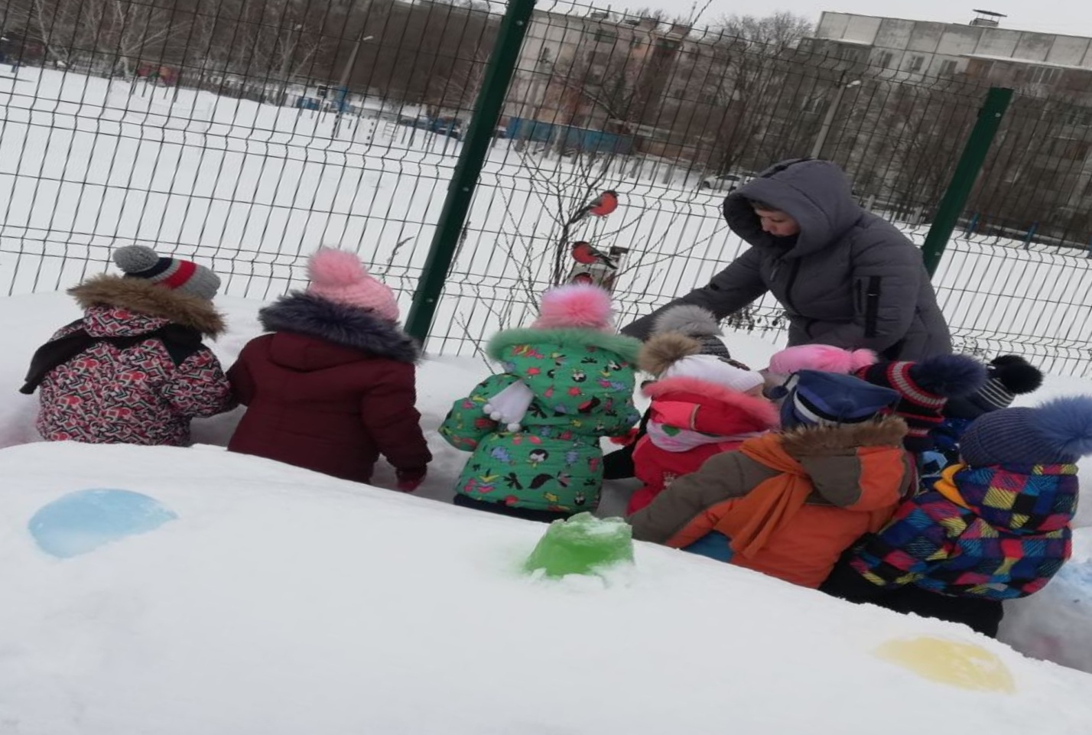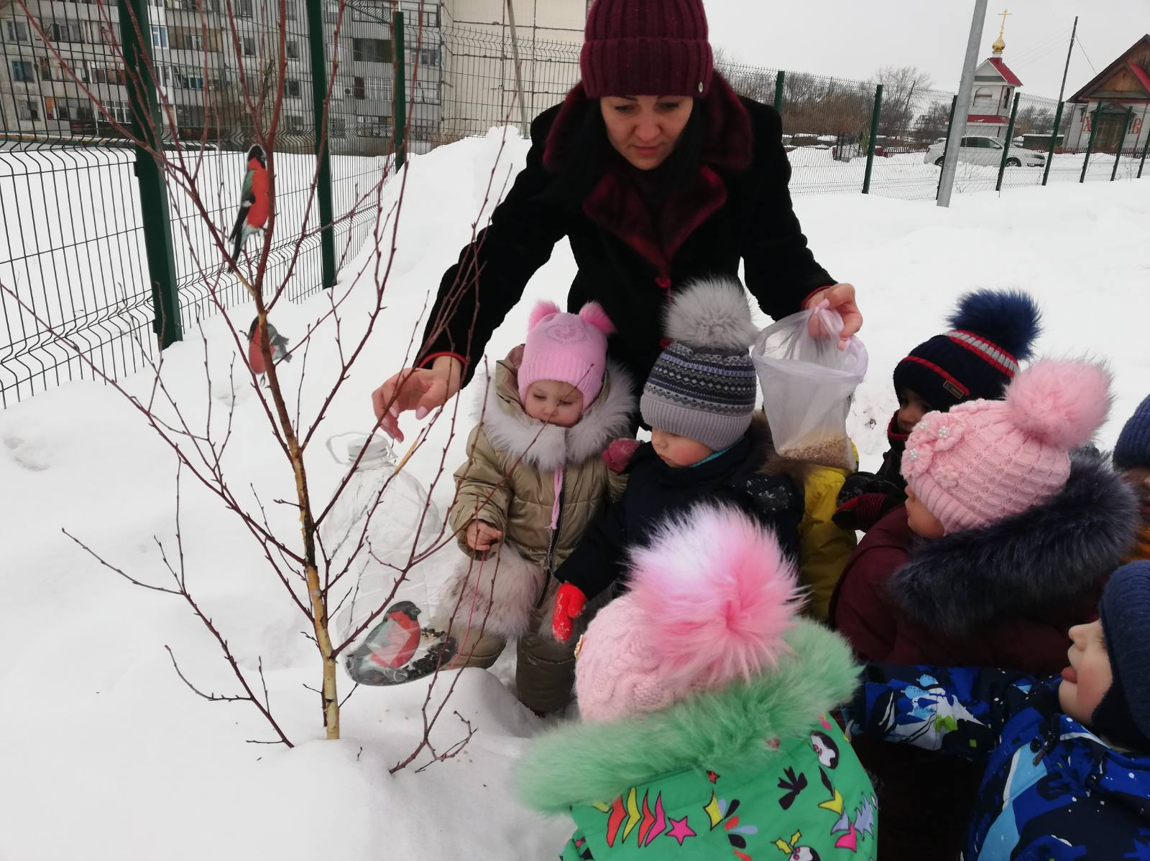

Разрешение на публикацию детей в СМИ есть.

